Министерство науки и высшего образования Российской Федерации

Федеральное государственное бюджетное образовательное учреждение

высшего образования

«Вятский государственный университет»

Колледж ВятГУ

**ОТЧЕТ**

**ПО ДОМАШНЕЙ КОНТРОЛЬНОЙ РАБОТЕ №3**

**«Изучение базовых принципов организации процедур и функции»**

**ПО ДИСЦИПЛИНЕ «Основы алгоритмизации и программирования»**

Выполнил: студент учебной группы

ИСПк – 203 – 52 – 00

Усатова Ульяна Николаевна

Преподаватель:

Сергеева Елизавета Григорьевна

Киров

2023

В отчете должны отображаться:

1. **Цель работы**

Освоить синтаксис построения процедур и функции, изучить способы передачи данных в программы, получить навыки организации минимального пользовательского интерфейса.

1. **Формулировка задания (с вариантом)**

Вариант 20

1. Реализовать программу вычисления площади фигуры, ограниченной кривой.

1*×^ 3 +(-1)*×*^2 + (1)*× + (14) и осью ОХ (в положительной части по оси ОУ).

﻿﻿﻿2. Вычиспение определенного интеграла должно выполняться численно, с применением метода средних прямоугольников.

﻿﻿﻿3.Пределы интегрирования вводятся пользователем.

﻿﻿﻿4.Взаимодействие с пользователем должно осуществляться посредством case-меню.

﻿﻿﻿5.Требуется реализовать возможность оценки погрешности полученного результата.

﻿﻿﻿6.Необходимо использовать процедуры и функции там, где это целесообразно.

1. **Описание алгоритма**

В начале программа получает функцию, дальше следует процедура, по окончании которой высчитывается площадь с погрешностью. Кейс меню, которое может высчитывать погрешность исходя из промежутков деления. 1,2,3,4 означает выполнения действия, а 0 — это выход из программы.

1. **Схема алгоритма с комментариями**

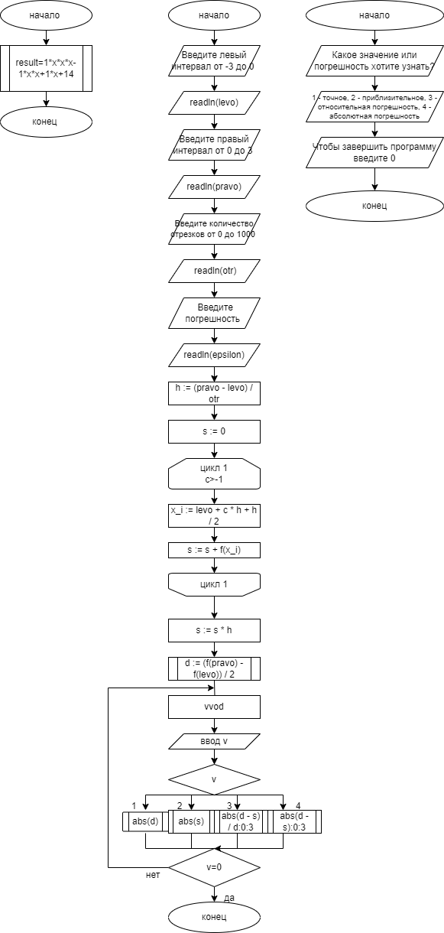

Рисунок

1. **Код программы**

**function** CompareWithEpsilon(a, b, epsilon: real): boolean;

**begin**

Result := Abs(a - b) < epsilon; // Компоратор на всякий случай

**end**;

**function** f(x: real): real; // Функция f - функции вычисления.

**begin**

Result := x**3+(-1)*x**2+(1)*x+(14); // Формула вычисления.

**end**;

**procedure** vvod; // Процедура вывода

**begin**

writeln('Какое значение или погрешность хотите узнать?'); // Вывод системного сообщения меню выбора.

writeln('1 - точное, 2 - приблизительное, 3 - относительная погрешность, 4 - абсолютная погрешность ');// Вывод системного сообщения меню выбора.

writeln('Чтобы завершить программу введите 0');// Вывод системного сообщения меню выбора.

**end**;

**var**

levo, pravo, s, d, h, x_i: real;

c, otr, v: integer;

epsilon: real;

**begin**

writeln('Введите левый интервал от -3 до 0 = '); // Вывод системного сообщения записи левого интервала.

readln(levo);

writeln('Введите правый интервал от 0 до 3 = '); // Вывод системного сообщения записи правого интервала.

readln(pravo);

write('Введите количество отрезков от 0 до 1000 = '); // Вывод системного сообщения записи кол-ва отрезков.

readln(otr);

write('Введите погрешность = '); // Вывод системного сообщения записи погрешности.

readln(epsilon);

h := (pravo - levo) / otr; // кол-во шагов.

s := 0;

**for** c := 0 **to** otr - 1 **do** // цикл повторения вывода отрезков.

**begin**

x_i := levo + c * h + h / 2; // формула расчёта

s := s + f(x_i); // формула расчёта

**end**;

s := s * h; // формула расчёта

d := (f(pravo) - f(levo)) / 2; // формула расчёта

**repeat** // основная программа

vvod;

read(v);

**case** v **of** // кейс меню для системного сообщения.

1:

**begin**

writeln('точное значение = ', abs(d):0:3);

**end**;

2:

**begin**

writeln('приблизительное значение = ', abs(s):0:3);

**end**;

3:

**begin**

writeln('относительная погрешность = ', abs(d - s) / d:0:3);

**end**;

4:

**begin**

writeln('абсолютная погрешность = ', abs(d - s):0:3);

**end**;

**end**;

**until** v = 0;

**end**.

1. **Результат выполнения программы**

|  |  |
| --- | --- |
| Введите левый интервал от -3 до 0 = -3  Введите правый интервал от 0 до 3 = 3  Введите количество отрезков от 0 до 1000 = 678  Введите погрешность = 5 | точное значение = 30.000  приблизительное значение = 66.000  относительная погрешность = 1.200  абсолютная погрешность = 36.000 |
| Введите левый интервал от -3 до 0 = -1  Введите правый интервал от 0 до 3 = 1  Введите количество отрезков от 0 до 1000 = 6  Введите погрешность = 57 | точное значение = 2.000  приблизительное значение = 27.352  относительная погрешность = 12.676  абсолютная погрешность = 25.352 |
| Введите левый интервал от -3 до 0 = 3  Введите правый интервал от 0 до 3 = -1  Введите количество отрезков от 0 до 1000 = 78  Введите погрешность = 865 | точное значение = 12.000  приблизительное значение = 70.665  относительная погрешность = -4.889  абсолютная погрешность = 58.665 |
| Введите левый интервал от -3 до 0 = 0  Введите правый интервал от 0 до 3 = 1  Введите количество отрезков от 0 до 1000 = 3  Введите погрешность = 6 | точное значение = 0.500  приблизительное значение = 14.412  относительная погрешность = 27.824  абсолютная погрешность = 13.912 |
| Введите левый интервал от -3 до 0 = -2  Введите правый интервал от 0 до 3 = 0  Введите количество отрезков от 0 до 1000 = 5  Введите погрешность = 8 | точное значение = 7.000  приблизительное значение = 19.440  относительная погрешность = 1.777  абсолютная погрешность = 12.440 |

1. **Вывод**

Данная работа прошла успешно. В работе были рассмотрены операции с функцией, построение схемы алгоритма, а также написание кода на языке программирования Pascal, вследствие ввода данных и проверка работоспособности программы.

В работе была написана программа по нахождению с помощью функции площади фигуры, с применением метода левых прямоугольников. А также для удобного пользования было составлено и реализовано case-меню.

Трудности в работе возникли в построении схемы алгоритма и соединении связей в схеме алгоритма, а также в правильной работе case-меню.

Таким образом, в данной работе были операции с функцией, построение схемы алгоритма, был описан алгоритм, и проверка данной программы на работоспособность и анализ результата по ранее написанному коду.